ＷｉｄｅＦｉｅｌｄ２ ＳＰ２７／ＳＰ３７設定方法

１．スタートメニューの「ファイル名を指定して実行」を選択します。
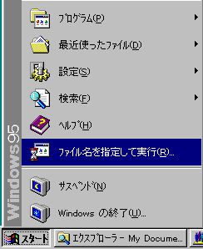

２．regeditと入力し［ＯＫ］を選択します。

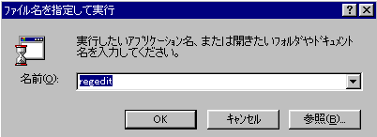

３．レジストリエディタが起動します。
HKEY_CURRENT_USER\Software\Yokogawa\WideField2\CPU\Specialの値を変更します。
上記に従いツリー構造を展開していきます。
WideField2まで展開し、その下のCPUというホルダを選択します。
右側のWindowにSpecialというデータが出てきます。

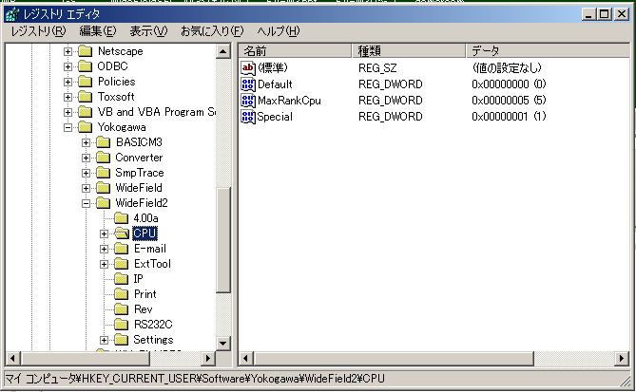

４．Specialを右クリックし、メニューから変更を選択します。

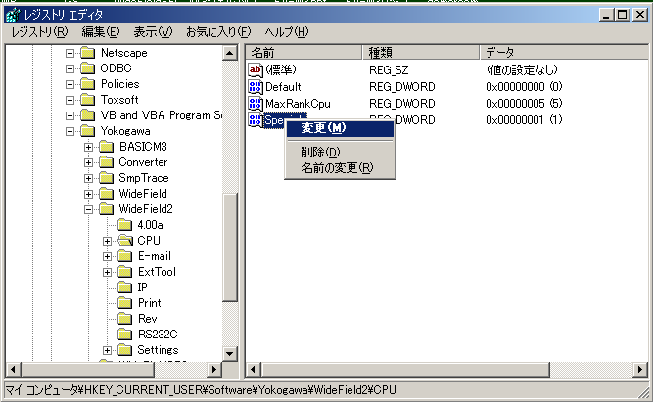

５．値のデータに０以外の値を設定し、［ＯＫ］を選択します。
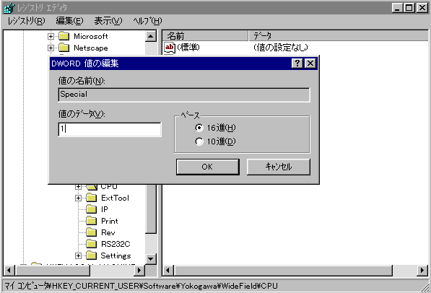

６．上記変更後レジストリエディタを終了し、
ＷｉｄｅＦｉｅｌｄ２を起動すれば、ＳＰ２７／ＳＰ３７が選択可能となります。

